PATVIRTINTA
Klaipėdos r. pedagoginės psichologinės
tarnybos direktoriaus 2023 m. vasario 23 d.
įsakymu Nr. V-7

KLAIPĖDOS RAJONO PEDAGOGINĖS PSICHOLOGINĖS TARNYBOS

MOBILIOS KOMANDOS VEIKLOS TVARKOS APRAŠAS

I SKYRIUS

BENDROSIOS NUOSTATOS

- Mobilios komandos pedagoginės, psichologinės, socialinės pedagoginės pagalbos teikimo, švietimo įstaigoms, tvarkos aprašas (toliau – Tvarka) nustato Klaipėdos rajono pedagoginės psichologinės tarnybos (toliau – Tarnyba) specialistų pagalbos organizavimo Klaipėdos rajono Švietimo įstaigoms (toliau – Įstaiga), nustatant ir taikant mobilios komandos (toliau – MK) specialistų veiklos funkcijas, darbo organizavimo tvarką.
- Informacija apie Pagalbos gavėjus, jų problemos turinį ir teiktą Pagalbą laikoma konfidencialia. Teisės aktų numatyta tvarka ji gali būti teikiama Įstaigos švietimo pagalbos specialistams ir (ar) kitiems asmenims, kurie yra susiję su problemų sprendimu (nepažeidžiant MK specialistų profesinės etikos reikalavimų). MK specialistai atsako už teikiamos Pagalbos kokybę, tinkamą informacijos apie Pagalbos gavėjus naudojimą.
- Pagalba teikiama vadovaujantis Lietuvos Respublikos švietimo įstatymu, Mokinio specialiųjų ugdymosi poreikių (išskyrus atsirandančius dėl išskirtinių gabumų) pedagoginiu, psichologiniu, medicininiu ir socialiniu pedagoginiu aspektais įvertinimo ir specialiojo ugdymosi skyrimo tvarkos aprašu ir kitais teisės aktais, reglamentuojančiais Vaiko gerovės užtikrinimą ir tvarką.
- MK tikslas – didinti švietimo pagalbos prieinamumą, įgyvendinant įtraukųjį ugdymą.
- MK uždaviniai:
  - įvertinti vaikų / mokinių, turinčių didelių ir labai didelių specialiųjų ugdymosi poreikių, gebėjimus švietimo įstaigoje arba namuose;
  - vykdyti metodinę-konsultacinę, šviečiamąją veiklą:
    - stiprinti ugdymo įstaigų vaiko gerovės komisijos (toliau – VGK) narių, švietimo pagalbos specialistų, vaikų ir mokinių tėvų (globėjų, rūpintojų) gebėjimus ugdyti specialiųjų ugdymo(si) poreikių turinčius asmenis bei formuoti teigiamas švietimo bendruomenės nuostatas dėl įtraukties švietime;
    - konsultuoti Įstaigos VGK, administraciją, specialistus, pedagogus specialiosios, socialinės pedagoginės pagalbos teikimo, ugdymo organizavimo, psichologinių asmenybės ir ugdymo (-si) problemų prevencijos bei jų sprendimo klausimais;
    - analizuoti Įstaigos sudėtingą pedagoginį atvejį, teikti rekomendacijas bei rekomenduoti specialiąsias mokymo ir techninės pagalbos priemones, skirtas socialinės komunikacijos lavinimui bei probleminio elgesio valdymui, teikti siūlymus rengiant individualų pagalbos vaikui planą;
    - teikti konsultacinę, korekcinę pagalbą vaikams ir mokiniams, turintiems didelių ir labai didelių specialiųjų ugdymosi poreikių (prioritetas – vaikai ugdomi pagal ikimokyklinio, priešmokyklinio ir pradinio ugdymo programas).

II SKYRIUS

MOBILIOS KOMANDOS SPECIALISTŲ FUNKCIJOS IR PAGALBOS TEIKIMO ORGANIZAVIMAS

- MK specialistų funkcijos:
  - vertinti – įvertinti vaikų / mokinių, turinčių didelių ir labai didelių specialiųjų ugdymosi poreikių, gebėjimus švietimo įstaigoje arba namuose;
  - konsultuoti – padėti spręsti Įstaigai kylančias pedagogines problemas, taikant įvairias konsultavimo formas ir būdus;
  - teikti metodinę pagalbą – šviesti įtraukiojo ugdymo srityje.
- Pagalbos teikimo organizavimas:
  - Įstaiga pildo ir atsiunčia Prašymo formą (1 priedas) el. paštu info@klrppt.lt;
  - atsižvelgiant į Įstaigos pateiktą informaciją ir problematiką sudaroma MK (1–4 specialistai);
  - MK specialistai susisiekia su Įstaigos VGK pirmininku ne vėliau kaip per dvi darbo dienas ir suderina paslaugos teikimo laiką ir vietą Įstaigoje (Įstaiga suteikia patalpas);
  - MK vyksta į Įstaigą. MK savo funkcijas gali vykdyti Įstaigoje, Tarnyboje, nuotoliniu būdu;
  - Įstaiga kartu su MK užpildo paslaugų teikimo Pažymą (2 priedas).

III SKYRIUS

MOBILIOS KOMANDOS VEIKLOS IR (AR) ŠVIETIMO PAGALBOS TEIKIMO DOKUMENTAI

- Vertinimo, Švietimo pagalbos teikimo duomenys fiksuojami Tvarkos prieduose nurodytuose dokumentuose:
  - prašymas dėl MK paslaugų teikimo švietimo įstaigai (1 priedas);
  - pažyma dėl MK paslaugų teikimo švietimo įstaigai (2 priedas);
  - gebėjimų vertinimo, švietimo pagalbos teikimo duomenys fiksuojami psichologinio, specialiojo pedagoginio, logopedinio, socialinio pedagoginio vertinimo protokoluose, klausimynuose, aprašymuose, bylose, kt.;
  - vaikų / mokinių, turinčių didelių ir labai didelių specialiųjų ugdymosi poreikių, gebėjimų vertinimo švietimo įstaigoje algoritmas (3 priedas);
  - metodinės-konsultacinės, šviečiamosios veiklos algoritmas (4 priedas).

IV SKYRIUS

BAIGIAMOSIOS NUOSTATOS

- Tvarka tvirtinama Tarnybos direktoriaus įsakymu.
- Tvarka gali būti keičiama (papildoma) atsiradus naujoms aplinkybėms.

______________________________

Mobilios komandos veiklos tvarkos aprašo
1 priedas

PRAŠYMAS
DĖL MOBILIOS KOMANDOS PASLAUGŲ TEIKIMO ŠVIETIMO ĮSTAIGAI
(pildo švietimo įstaiga)

20….-......-....... Nr.

Švietimo įstaigos pavadinimas ……………………………………………………………………………..……
Kontaktinis asmuo (vardas, pavardė, pareigos) ………………………………………………………………
Tel. …………………………………….., el. paštas …………………………………………………………...……
Trumpas problemos apibūdinimas ………………………………………………………………………………
................................................................................................................................................................................................................................................................................................................................................................................................
................................................................................................................................................................................................
................................................................................................................................................................................................
Veiksmai, kurie buvo atlikti problemai spręsti ……………………………………………………...................
................................................................................................................................................................................................................................................................................................................................................................................................................................................................................................................................................................................................
Kokios pagalbos Įstaiga tikisi iš Tarnybos MK specialistų …………………………………........................…
................................................................................................................................................................................................................................................................................................................................................................................................................................................................................................................................................................................................
................................................................................................................................................................................................

Įstaigos administracijos atstovas ...........................................................................................................
(pareigos, parašas, vardas, pavardė)

Mobilios komandos veiklos tvarkos aprašo 2 priedas

PAŽYMA
DĖL MOBILIOS KOMANDOS PASLAUGŲ TEIKIMO ŠVIETIMO ĮSTAIGAI

20….-......-....... Nr.

Pažymima, kad 20… m. ..... mėn. ............d. d. Klaipėdos r. pedagoginės psichologinės tarnybos MK specialistai ...........................................................................................................................................
...............................................................................................................................................................
................................................................................................................................................................
(Vardas, Pavardė)
vyko į ................................................................................................................................................
(Švietimo įstaigos pavadinimas)
Vykdė (skaičius): vertinimą ….., konsultacijas ..…, metodinę šviečiamąją veiklą …..,
kita ........................................................................................................................................................

Dalyvavo (skaičius): pedagogai ….., švietimo pagalbos specialistai .…., mokytojo padėjėjai .…, mokinių tėvai (globėjai, rūpintojai) .....,
kita ………………………………………………………….................................................................
Trukmė (val.) ………
Susitikimo problematika ......................................................................................................................
................................................................................................................................................................................................................................................................................................................................
Numatomas grįžtamasis ryšys:
Įstaiga .....................................................................................................................................................
................................................................................................................................................................................................................................................................................................................................
Mobili komanda ....................................................................................................................................
................................................................................................................................................................................................................................................................................................................................

Įstaigos administracijos atstovas ...........................................................................................................
(pareigos, parašas, vardas, pavardė)
Mobilios komandos veiklos tvarkos aprašo 3 priedas

Vaikų / mokinių, turinčių didelių ir labai didelių specialiųjų ugdymosi poreikių, gebėjimų vertinimas švietimo įstaigoje

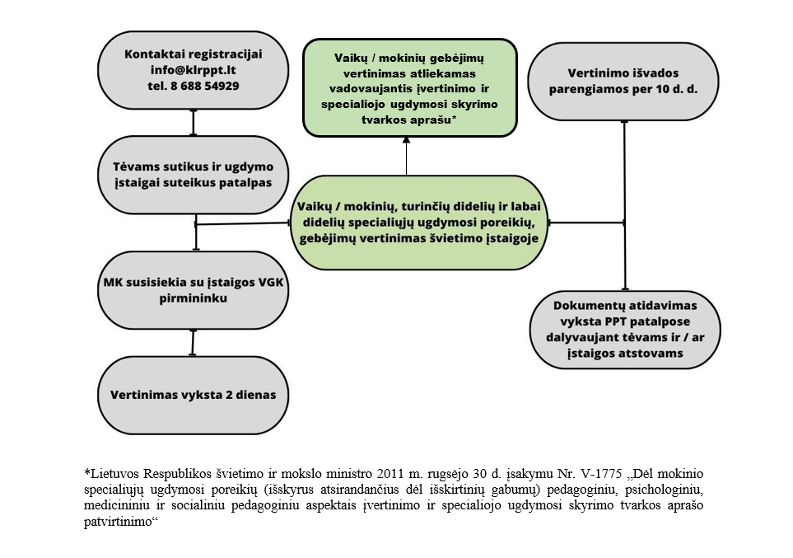

Mobilios komandos veiklos tvarkos aprašo 4 priedas

MK metodinė-konsultacinė, šviečiamoji veikla

